Parengta pagal Kauno rajono savivaldybės administracijos Raudondvario gimnazijos mokslo paskirties pastato (Nr. 5296- 8032-0016) Atgimimo g. 1, Raudondvario k., Raudondvario sen., Kauno r. sav., rekonstravimo darbų viešojo pirkimo komisijos (toliau – Komisija ) 2025-03-18 protokolą Nr. 8
Pagal adresatų sąrašą 2025-03-18
Teikiama CVP IS susirašinėjimo priemonėmis

Kauno rajono savivaldybės administracijos sudaryta Komisija atlikdama viešojo pirkimo atviro konkurso „Raudondvario gimnazijos mokslo paskirties pastato (Nr. 5296-8032-0016) Atgimimo g. 1, Raudondvario k., Raudondvario sen., Kauno r. sav., rekonstravimo darbų pirkimas“ (toliau – Konkursas) procedūras, 2025-03-18 aptaria gautus tiekėjų klausimus ir pateikia atsakymus, taip pat pateikia patikslintą Pirkimo sąlygų 4 priedą „Viešojo pirkimo sutarties projektas“.
- Klausimas. Prašome patvirtinti, kad specialiųjų darbų vadovas atitiks reikalavimą (gaisrinės saugos inžinerinių sistemų įrengimas), kai atestate parašyta: gaisrinės saugos (signalizacijos) inžinerinių sistemų įrengimas
Atsakymas. Taip.

- Klausimas. Įkėlėte naują dokumentų paketą, kuris pavadintas " atsakymai ir patikslinti PD 2025 03 13.7z (1.98768711090087890625 MB)" Šiame pakete yra įkeltas "4 priedas Viešojo pirkimo sutarties projektas 2025-03-13.docx", kuris yra identiškas sutarties projektui, kuriuo buvo pasidalinta 2025-03-10. Prašome paaiškinti kodėl dar kartą įkėlėte į susirašinėjimą sutarties projektą 2025-03-14?
Atsakymas. Dėl Techninės klaidos buvo įkelta ne ta dokumento redakcija, teikiame aktualios redakcijos patikslintą Pirkimo sąlygų 4 priedą „Viešojo pirkimo sutarties projektą“, kuris nėra identiškas 2025-03-10 d. sutarties projektui, nes jame yra nurodyta, kad Sutarties BD 57 p. nuostata iš dalies netaikoma.

- Klausimas. Elektrotechnikos dalies, silpnų srovių dalies žiniaraščiuose nėra duota demontavimo darbų eilučių. Elektrotechnikos dalyje yra daug demontavimo darbų (visi šviestuvai, instaliacija, skydai keičiami naujais). Prašome papildyti bent elektrotechninės dalies žiniaraštį įtraukiant demontavimo darbų eilutę.
Atsakymas. Pateikiame patikslintą žiniaraštį.
- Klausimas. Elektrotechnikos dalies projekte, MPS skydų schemose yra parodytos tik vietos reaktyvinės galios kompensavimo įrangai (pažymėjome skydų schemose). Kiekiniame žiniaraštyje taip pat pažymėta, kad ši įranga tikslinama darbo projekto metu. Pateiktame EXCEL žiniaraštyje yra pateiktas ir jų montavimas ir įranga. Reikia patikslinimo ar tikrai reikalinga dabar vertinti reaktyvinės galios kompensavimo įrenginių montavimą ir pačius įrenginius, jei jų gali ir nereikėti. Mūsų manymu šių eilučių vertinti nereikėtų.

7 |  | Jėgos transformatoriaus, autotransformatoriaus arba alyvinio reaktoriaus montavimas, kai masė iki 1 t | vnt. | 3
8 |  | Kondensatorinė baterija 50kVA, 400V, 50Hz komplekte su el. spinta ir komutaciniais aparatais ir valdikliu | kompl. | 3

Atsakymas. Reikia įsivertinti.

- Klausimas. I ir II etape pagal pateiktus žiniaraščius yra numatyta bendrai sumontuoti vandentiekio, buitinių ir lietaus nuotekų vamzdynų apie 3200m. Pateiktuose žiniaraščiuose nerandame esamų vandentiekio ir nuotekų vamzdynų demontavimo. Prašome patikslinti.

Atsakymas: Atliktas naujų vandentiekio, buitinių ir lietaus nuotekų sistemų projektas pagal Užsakovo reikalavimus, senas sistemas demontuoti. Esamų sistemų vertinimas nėra atliekamas, nes projektuotojui nėra žinoma kokie vamzdynai ir įrenginiai kur sumontuoti ir paslėpti, buvusių sprendinių projektų nėra. Žiniaraštis papildytas demontavimo darbais.

- Klausimai/atsakymai.
Eil. Nr. | Tiekėjo/ Rangovo klausimas/  pirminė sąlyga | Pirkimo dokumento  iškarpa | ATSAKYMAS
1 | I etapo pateiktuose SK dalies žiniaraščiuose yra išskirta Darbas, Medžiagos, Mechanizmai ir Vieneto kaina Kituose žiniaraščiuose pateikta tik Vieneto kaina. Ar reikia išskirti Darbus, Medžiagas ir Mechanizmus I etapo SK dalyje ar gali būti Vieneto kaina kaip kituose žiniaraščiuose. Prašome suvienodinti formas pateiktuose žiniaraščiuose. | 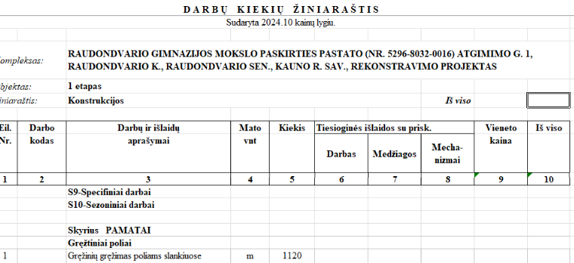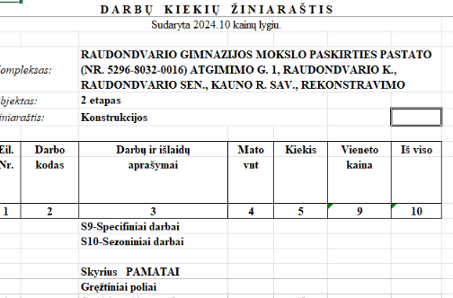 | PRAŠOME VADOVAUTIS 2025-03-14 PATEIKTAIS PATIKSLINTAIS DARBŲ KIEKIŲ ŽINIARAŠČIAIS. ŽINIARAŠČIAI PARENGTI VADOVAUJANTIS STATYBOS TECHNINIO REGLAMENTO STR 1.04.04.2017 “STATINIO PROJEKTAVIMAS, PROJEKTO EKSPERTIZĖ“ 6 PRIEDO 4 LENTELE. VADOVAUJANTIS PIRKIMO SĄLYGŲ 5.12 P. BŪTENT TOKIA FORMA (“VIENETO KAINA“) IR TURI BŪTI PATEIKIAMI UŽPILDYTI. DARBŲ KIEKIŲ ŽINIARAŠČIAI ARBA LOKALINĖS SĄMATOS. ĮKAINIŲ KOMPONENTINĖS DALYS „DARBO UŽMOKESTIS“, „MEDŽIAGOS“, „MECHANIZMAI“ NETURI BŪTI PILDOMI/ĮKAINUOJAMI.
2 | TS 11.14 pateiktas principinė tūrinės raidės detalė, tačiau neparodytas, koks montavimas – ant metalinių profilių ar kiekvienai raidei? Jeigu pirmas variantas, ar vertinti montavimą ant trijų eilių, kaip parodyta logotipo vaizde? Prašome patikslinti, kad tinkamai įvertinti kainą montavimo darbams. | 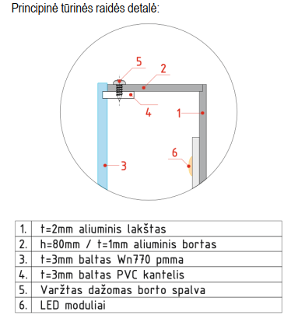 | RAIDĖS MONTUOJAMOS KIEKVIENA ATSKIRAI
3 | Prašome patikslinti ar turime įsivertinti 4EMG šviestuvus-13vnt, nes E dalyje-nėra, o SP dalyje parodyta? Prašome patikslinti kokie tai šviestuvai. | 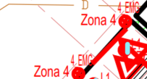 | TAIP REIKIA ĮVERTINTI, ŠVIESTUVO CHARAKTERISTIKA ELEKTROTECHNIKOS DALYJE PAŽYMĖTA GC
4 | E dalyje AR rašoma, kad elektros lauko tinklai atliekami 1 etapo metu, bet nei konkursiniuose, nei E dalies medžiagų žiniaraščiuose elektromobilių krovimo stotelių nėra. Ar reikia jas vertinti? | 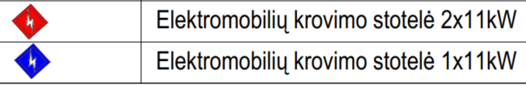 | REIKIA VERTINTI, ANKSČIAU PATEIKTI PATIKSLINTI ŽINIARAŠČIAI
5 | Prašome patikslinti 1 etapo lauko šviestuvų L2 kiekį, nes MŽ-4vnt, o pagal sklypo planą-8vnt. | 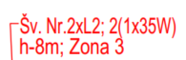  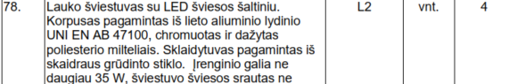 | 4 STULPAI, 8 ŠVIESTUVAI
6 | Ar neturėtų būti h-8m atrama komplektuojama su T formos gembe, nes ant atramos montuojasi du šviestuvai? |  | NE
7 | Ar nesidubliuoja 1 etapo lauko šviestuvų stulpelių L5 kiekis-8vnt? | 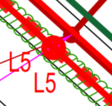 | NE
8 | Ar gerai suprantame, kad čia parodyta lauko LED juosta L6-13m? | 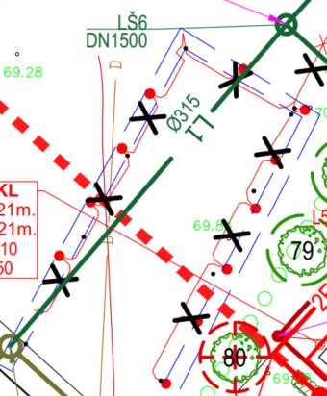 | NE, ČIA NAIKINAMAS (PANAIKINTAS) ANODINIS KONTŪRAS
9 | Ar reikia vertinti avarinį šviestuvą GČ, jeigu GS dalyje nurodyta, kad nešiojami gesintuvai ir neparodytos vietos gaisriniams čiaupams? |  | VERINTI PAGAL PATEIKTUS ŽINIARAŠČIUS
10 | Prašau patikslinti, SK dalies sąnaudų žiniaraštis neatitinka Jūsų pateikto SK dalies excel formos sąnaudų žiniaraščių. Ar reikia vadovautis Jūsų duotais kiekiais excel lentelėje? |  | VADOVAUTIS EXEL KIEKIAIS
11 | Prašome patikslinti 1 etapo ev. Kelio krypties šviestuvų kiekį, nes E dalyje-30vnt., o GS dalyje-34vnt.Kokį kiekį vertinti? |  | VERTINTI PAGAL PATEIKTĄ ŽINIARAŠTĮ
12 | Prašome patikslinti, ar šiuo metu yra vykdomas pirkimas tik 1 ir 2 etapams? |  | TAIP
13 | Brėžiniuose nesutampa ER Grindinių dėžių sakičius ir E dalies grindinių dėžių skaičius. Grindinės dėžės yra nurodytos tik ER dalies žiniaraščiuose Prašau patiksliniti grindinių dėžių kiekius? | 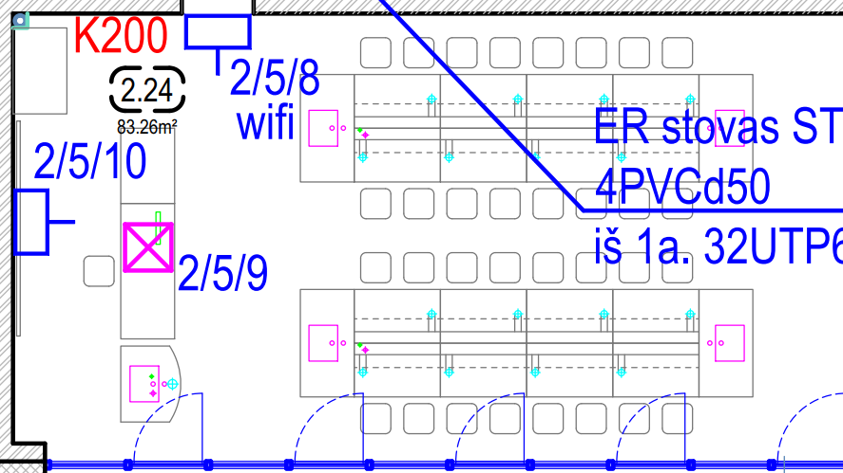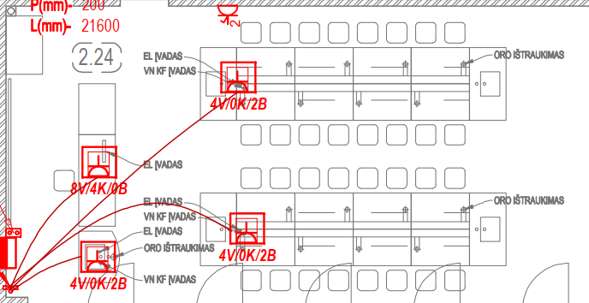 | GRINDINIŲ DĖŽUČIŲ KIEKIS NURODYTS ER DALYJE.
14 | ER dalyje TS11. Nurodyta tik: Tipinė grindinė dėžė skirta 4 ryšių modulių, 5 elektros modulių, 1 HDMI modulio įrengimui. Išmatavimai nemažiau 205x205mm, gylis 95-125mm. Tačiau brėžiniuose matome ir 8 ir 4 vietų grindines dėžes. Prašome patikslinti ar visas dėžes vertinti vienodas? | 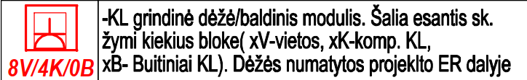 | VERTINTI PAGAL ŽINIARAŠTĮ
15 | ER dalyje TS11. Nurodyta, kad grindinė dėžė skirta 4 ryšių modulių, 5 elektros modulių, 1 HDMI modulio įrengimui. Tačiau nei ER nei E dalies sąnaudų žiniaraščiuose nėra nurodyta nei HDMI lizdų, nei komutacinių kabelių. Prašau patikslinti ar jie bus reikalingi ir koks kiekis. |  | VERTINTI PAGAL PATEIKTUS ŽINIARAŠČIUS
15-1 | ER dalyje TS11. Nurodyta, kad grindinė dėžė skirta 4 ryšių modulių, 5 elektros modulių, 1 HDMI modulio įrengimui. Tačiau nei ER , nei E dalies sąnaudų žiniaraščiuose nėra nurodyta jokių modulinių kištukinių lizdų į grindines dėžes. Prašau patikslinti ar jie bus reikalingi ir kokio kiekio reikės. |  | BENDRAS KIŠTUKINIŲ LIZDŲ KIEKIS NURODYTAS ELETROTECHNINĖJE DALYJE
15-2 | Prašome papildyti ER dalį kabeliu ir vamzdžiu elektromobilių krovimo stotelėms, nes jos su dinaminio balansavimo sistema |  | DARBO PROJEKTO METU SPRENDINIAI BUS TIKSLINAMI
16 | Ar gerai parinkti PVC kanalai, jeigu juose montuojasi moduliniai kištukiniai lizdai? | 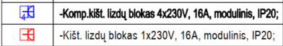 | KANALUS VERTINTI PAGAL ŽINIARAŠČIUS. KIŠTUKINIAI LIZDAI GRINDINĖMS ROZETĖMS
17 | Prašome patikslinti ką turime įsivertinti-vald. Mazgas. Avariniai šviestuvai negali maitintis per kontaktorius. | 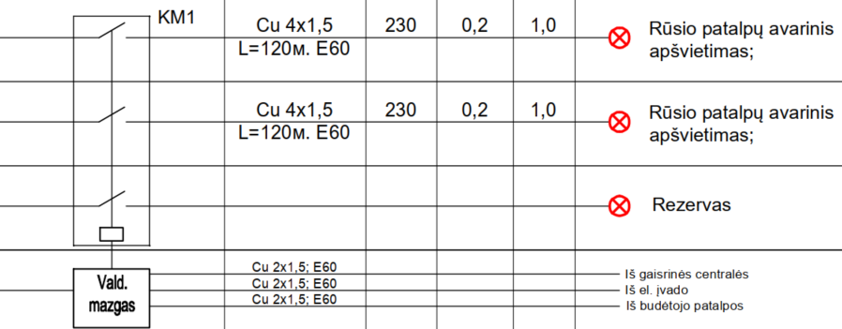 | PER KONTAKTORIŲ VALDOMAS TIK ĮJUNGIMAS GAISRO AR AVARIJOS ATVEJU. MAZGAS TURI ATLIKTI FUNKCIJĄ 3 ARBA UŽFIKSUOJAMĄ FUNKCIJĄ SU RANKINIU GRAŽINIMU Į PRADINĘ PADĖTĮ IR MAZGAS VALDO KONTAKTORIŲ.
18 | Ar neperteklinis reikalavimas, kad avariniai ir evakuaciniai šviestuvai maitinami nedegiu kabeliu, nes jie turi avarinius modulius? |  | VERTINTI PAGAL ŽINIARAŠČIUS
19 | E dalyje 1 etape nenumatytas kabelis apšvietimo stulpeliams L5, logotipui ant fasado, kelio užtvarams |  | KABELIAI NUMATYTI SKYRIUJE „EL.KABELIAI,MOVOS,ANTGALIAI“
20 | SA dalyje yra nurodytas Fasado apšvietimas, tačiau nėra pateikta jokių techninių specifikacijų. Prašome patikslinti užduotį. |  | ŽIŪRĖTI ELEKTROTECHNIKOS ŽINIARAŠTYJE SKYRIUJE „ŠVIESTUVAI, KITA APŠVIETIMO ĮRANGA“
21 | SA dalies sąnaudų žiniaraštyje turime pateiktus du šviečiančius logotipus: vienas 1 etapui ir vienas 2 etapui. Pirmojo etapo logotipo matmenys nesutampa su Techninių specifikacijų pateiktais duomenimis, o antrajam neturime techninių specifikacijų. Prašome patikslinti užduotį. | 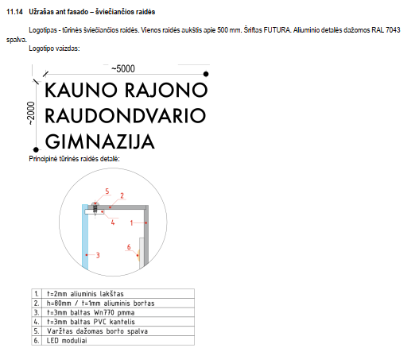 | PATEIKTI TŪRINIŲ RAIDŽIŲ PRELIMINARŪS MATMENYS.  TIEK 1 ETAPU TIEK 2 ETAPU RAIDĖS MONTUOJAMOS ATSKIRAI VIENOS RAIDĖS AUKŠTIS IKI 500 MM. TIEK 1 ETAPE, TIEK 2 ETAPE TEKSTAS RAŠOMAS TOKS PATS.
22 | Ant stogo, ašyje K-12, nurodytas išvadas staklėms. Prašome patikslinti užduotį | 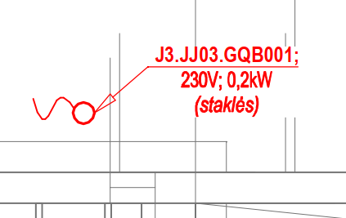 | VADOVAUTIS ŠVOK ĮRENGINIŲ DETALIZACIJA PAGAL BRĖŽINĮ NEB-21-G1-TP-01-ŠVOK-01. B-13, (VENTILIATORIUS)
23 | Prašome pateikti technines specifikacijas | 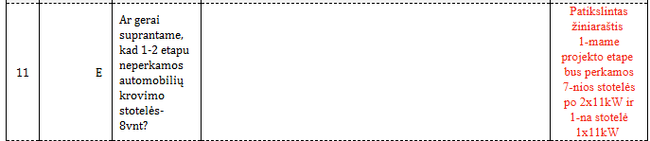 | SPRENDINIAI TIKSLINAMI DARBO PROJEKTO STADIJOJE.
24 | Prašome patikslinti, ar metalo lakštas numatytas kaip apdailos ar laikantysis elementas. Tai pat prašome patikslinti, ar metalo lakštas turi būti tik T-5 turėklui, nes T-1, T-2, T-3 turi metalines baliustradas, o T-4 yra iš grūdinto-laminuoto stiklo. | 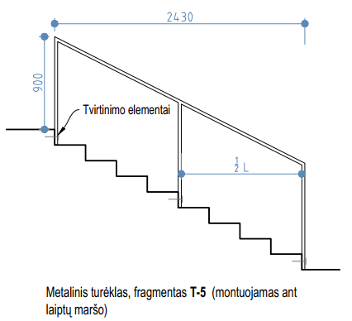 | METALO LAKŠTAS KAIP LAIKANTIS ELEMENTAS. STORIS, ATRAMŲ SUDALINIMAS TIKSLINAMAS DP ETAPE.
24 | Dėl terasos įrengimo – SA punkto 6.8 techninėje specifikacijoje nurodyti tik medžio-kompozito (WPC) lentos parametrai. Tačiau, kad tiksliai įvertinti kainą, turime įvertinti, ar viengubas/dvigubas karkasas, kokie yra jo išmatavimai, karkaso medžiagiškumas - cinkuoto metalo/aliuminio/ nerūdijančio plieno ar ant medinių brūsų bei karkasas bus montuojamas ant reguliuojamų pjedestalų ar ant betoninių plytelių? Kad tiksliai įvertinti terasos įrengimo kainą, prašome pateikti detalų brėžinį su išmatavimais. | 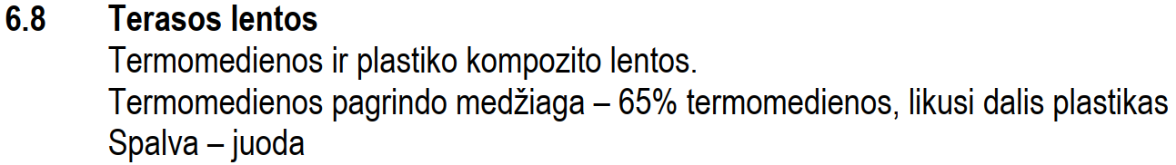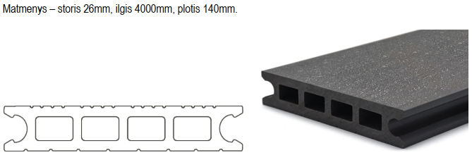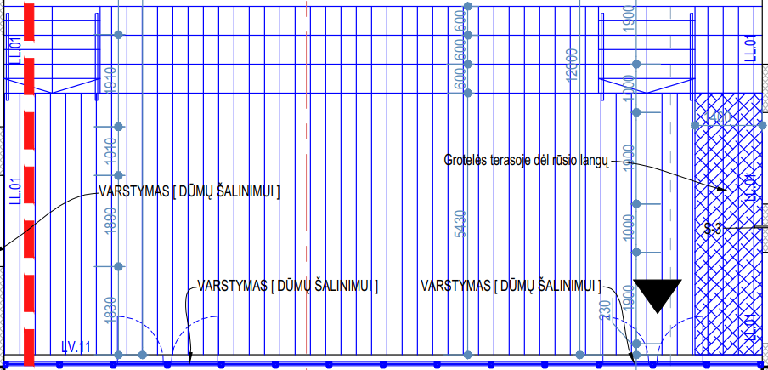 | ŽIŪRĖTI SK DALĮ
26 | Prašome patikslinti grotelių matmenis, kurie numatyti terasoje virš rūsio, nes žiniaraštyje nurodyti tik prieduobių grotelių išmatavimai ir specifikacija, bet ne virš lango terasoje. | 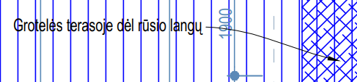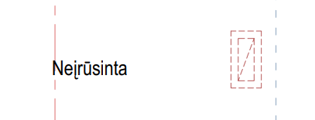 | GROTELĖS TOKIOS PAČIOS KAIP IR PRIEDUOBIŲ, MATMENYS PATEIKTI BRĖŽINIUOSE.
27 | Nėra įvertinti vidaus nuotekų dalyje, žemės darbai pastate, nes dalis vamzdynų pastate eina po žeme. Tokius darbus turėtų įvertinti vidaus dalį įrenginėjantis rangovas. Prašome įtraukti į žiniaraščius žemės darbus. |  | ŠIUOS DARBUS RANGOVAI TURI ĮSIVERTINTI KOMPLEKSIŠKAI SU ARDOMŲ GRINDŲ IR NAUJAI ĮRENGIAMŲ GRINDŲ PASLUOKSNIŲ DARBAIS

Perkančioji organizacija savo iniciatyva taip patikslina 2 etapo „Konstrukcijos” darbų kiekių žiniaraštį, kadangi dalyje žiniaraščio trūksta sumavimo pozicijų.

Perkančioji organizacija papildomai informuoja, kad 2025 m. kovo 19 d. pateikti teikėjų klausimai praleidus Pirkimo sąlygų 9.3. p. nustatytą terminą, todėl Perkančioji organizacija priėmė sprendimą į šiuos klausimus neatsakyti.

PRIDEDAMA.
1. Pirkimo sąlygų 4 priedas „Viešojo pirkimo sutarties projektas“ (2025-03-17 redakcija).
2. Darbų kiekių žiniaraštis „2 etapas. Konstrukcijos” (2025-03-18);
3. Darbų kiekių žiniaraštis „1 etapas. Architektūra“ (2025-03-18);
4. Darbų žiniaraštis „2 etapas. Architektūra“ (2025-03-18).

Komisija

